**Жилко Евгения Юстынова**

24.06.1845 – крещение, крестные родители крестьянин Новицкий Никифор Артемьев с деревни Мажница и хлебопашка Садовниченко Марья Львовна с села Мстиж (НИАБ 136-13-141, л.49об-50, №36/1845-р (ориг)).

**НИАБ 136-13-141** Лист 49об-50. **Метрическая запись №36/1845-р (ориг).**

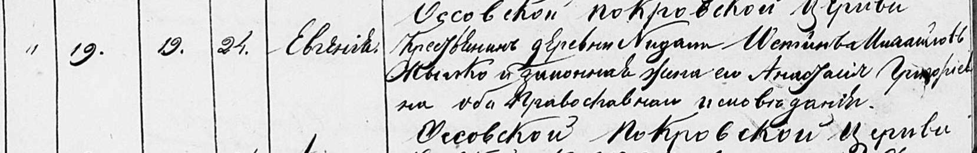

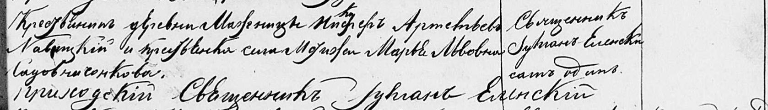

Осовская Покровская церковь. 24 июня 1845 года. Запись о крещении.

Жылкова Евгения Юстиновна – дочь крестьян с деревни Недаль, православных, родилась 19 июня 1845 года: Жилко Евгения Юстынова, деревня Недаль.

Жылко Юстин Михайлов – отец: Жилко Юстын Михалов, деревня Недаль.

Жылкова Анастасия Григориевна – мать: Жилко Наста Григорьева, деревня Недаль.

Новицкий Никифер? Артемьев – крестный отец, крестьянин, с деревни Мажницы.

Садовниченкова Марья Львовна – крестная мать, хлебопашка, с села Мстиж.

Еленский Юльян – приходской священник.